Proyecto final

CEDV

Juan Montero Román

Ricardo Guzmán Velasco

Propuesta

conceptual

1. **Título del Proyecto**

*WaterGirl & FireBoy: Dungeons*[1]*.*

1. **Autores**

Ricardo Guzmán.

Juan Montero.

1. **Descripción breve**

El juego es una versión 3D en tercera persona del juego de plataformas 2D homónimo (*WaterGirl & FireBoy*), enfocado a mazmorras. Se mantendrá la parte puzle del juego, y se añaden enemigos, y posiblemente jefes finales de nivel.

Es un juego para dos jugadores, cooperativo, cuyo objetivo es atravesar el nivel desde la zona de inicio a la de salida evitando obstáculos y enemigos. Cada jugador es sensible a un elemento e inmune a otro (así, Niño Fuego es sensible al agua, pero inmune a la lava, etc.). Hay un tercer elemento, el veneno, que daña a ambos jugadores. Los enemigos funcionarán de forma similar y deberán ser dañados por uno u otro jugador, o por los dos simultánea o alternativamente para ser abatidos. Una vez alcanzado el final del nivel, se pasa al siguiente, y así hasta completar todos los niveles del juego. La dificultad va incrementándose al aumentar el número de obstáculos y variando su colocación.

1. **Lista de descriptores**

* Mazmorras,
* Juego cooperativo,
* Juego multijugador,
* Puzle,
* Tercera Persona.

1. **Requisitos específicos que ha de cumplir el desarrollo**

|  |  |  |
| --- | --- | --- |
| # | Descripción | Prioridad |
| RF01 | Conectividad en red local mediante Steam Subsystem | Obligatorio |
| RF02 | Conectividad en línea mediante NullSubsystem | Opcional |
| RF03 | Pantalla partida adaptable a la jugabilidad | Deseable |
| RN01 | Escalabilidad durante el diseño de niveles | Obligatorio |
| RF03 | Varios niveles jugables | Obligatorio |
| RN02 | Referencia a licencias y originales en créditos | Obligatorio |
| RN03 | Aspecto desenfadado y estética animada | Obligatorio |
| RN04 | Interfaz acorde con el aspecto deseado | Obligatorio |
| RF04 | Niveles poblados con variedad de enemigos bien diferenciados | Deseable |
| RF05 | Prueba de cénit mecánico al final de los niveles mediante combate con jefe | Deseable |
| RN05 | Ornamentación animada de niveles mediante recursos no partícipes de la jugabilidad | Deseable |
| RF06 | Diseño modular | Obligatorio |
| RF07 | Módulos de diseño procedimental o simplemente aleatorio, para facilitar el diseño de niveles | Opcional |
| RF08 | Existencia de tres elementos (agua, fuego, veneno) como mecanismo nucleares de las mecánicas | Obligatorio |
| RF09 | Existencia de un cuarto elemento (agua+fuego) | Opcional |
| RN06 | Refuerzo positivo constante mediante estética | Deseable |
| RF10 | Juego local | Deseable |
| RN07 | Gestión del proyecto mediante iteraciones, herramientas de tablero y reserva de tareas (H&P) | Obligatorio |
| RN08 | Estimación y contraste mediante herramientas de registro temporal (Toggl) | Obligatorio |
| RN09 | Uso contractual –no cerrado– de GDD y metodología de iteraciones abiertas (Kanban | Obligatorio |
| RN10 | Patrón *clockwork* de diseño lúdico | Obligatorio |
| RN11 | Prioridad al desarrollo en código (C++ sobre Blueprints) y al uso de patrones | Obligatorio |

1. **Dinámica del juego**

Como se ha explicado antes, cada nivel comienza en una zona de inicio (que puede ser la misma para ambos jugadores o no), y el objetivo es que ambos jugadores lleguen a sus destinos o zonas de salida, atravesando el nivel. En el momento en que un jugador muera, el nivel se terminará sin haberse superado. En los casos en que uno o los dos jugadores queden atrapados en alguna zona, o ya no puedan atravesar el nivel, tendrán la opción de resetear el nivel para empezarlo de nuevo.

Para alcanzar el objetivo, llegar a su respectiva zona de salida, los jugadores deberán atravesar obstáculos de tipo físico (charcos de lava, agua o veneno, precipicios, puertas deslizantes, barreras láser, o campos de fuerza son algunos ejemplos) que podrán atravesar saltando o con ayuda de recursos físicos (bloques que pueden empujarse, plataformas colgantes, ascensores, botones y palancas para abrir barreras, etc.) que, junto a los enemigos, conformarán un puzle que deberán resolver en un orden concreto para superar el nivel.

Los personajes principales son un chico vestido de color rojo, que presenta inmunidad al daño de tipo fuego, y que en cambio es dañado por el agua, hielo y similares; y una chica vestida de azul, que es sensible al fuego e inmune al agua. Puesto que algunos obstáculos tendrán asociado daño de uno u otro tipo, esto permitirá hacer que los jugadores deban superar en un orden determinado o por un camino determinado los obstáculos, dándole variedad al puzle.

Habrá dos, o como mucho, tres tipos de enemigos. Estos, asimismo, podrán tener determinadas mecánicas relacionadas con uno u otro elemento, y obligarán a rehuir ciertas zonas, o será necesario abatirlos para atravesar otras. Se les dotará de AI mediante árboles de comportamiento, y, en general, serán de tipo *caster*, invocando ataques mágicos a distancia. Para abatirlos, se dotará a los protagonistas de uno o más hechizos de su elemento que podrán dañar a los enemigos, también a distancia.

Toda la magia del juego será representada en tres o potencialmente cuatro colores: rojo, denotando magia de fuego, azul, denotando magia de agua, y verde, que denota magia genérica. El cuarto elemento supondría la suma de los dos relativos a los protagonistas.

1. **Recursos artísticos.**

Primer nivel del juego original:

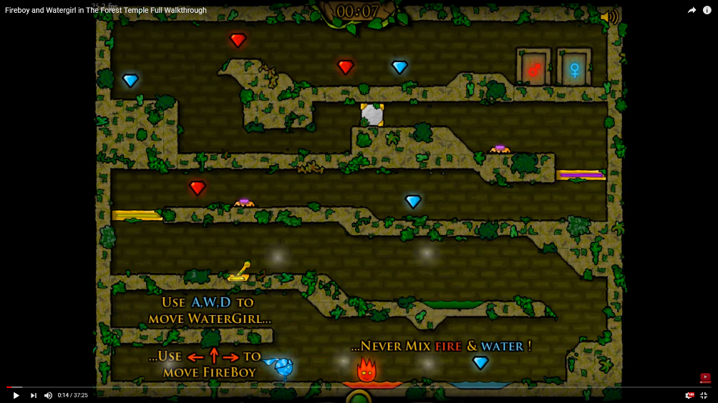

Aspecto general propuesto para el juego, con los personajes protagonistas y el escenario con entorno ambiental:

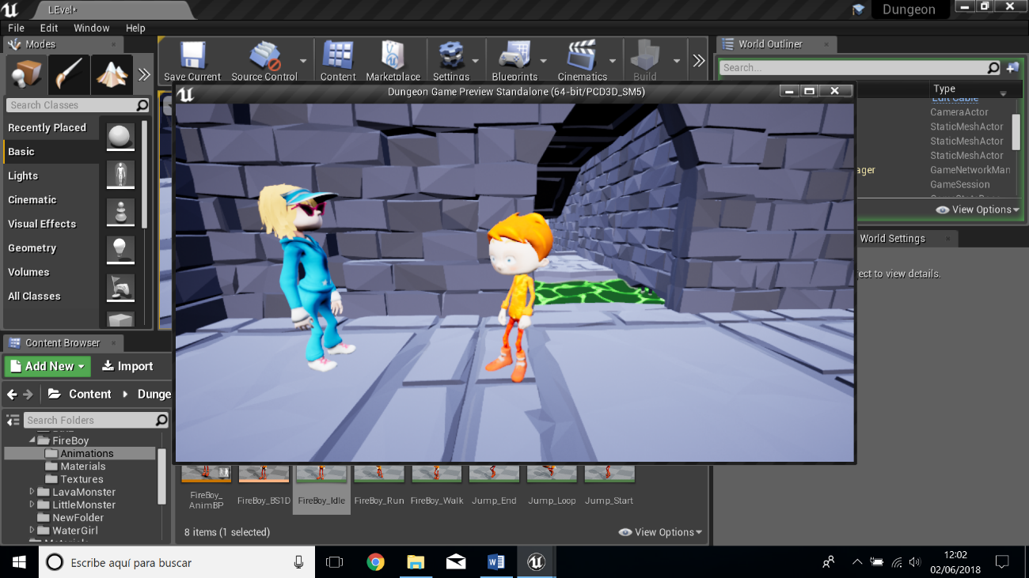

Bocetos de interfaz, HUD sobre un escenario de prueba con iluminación:

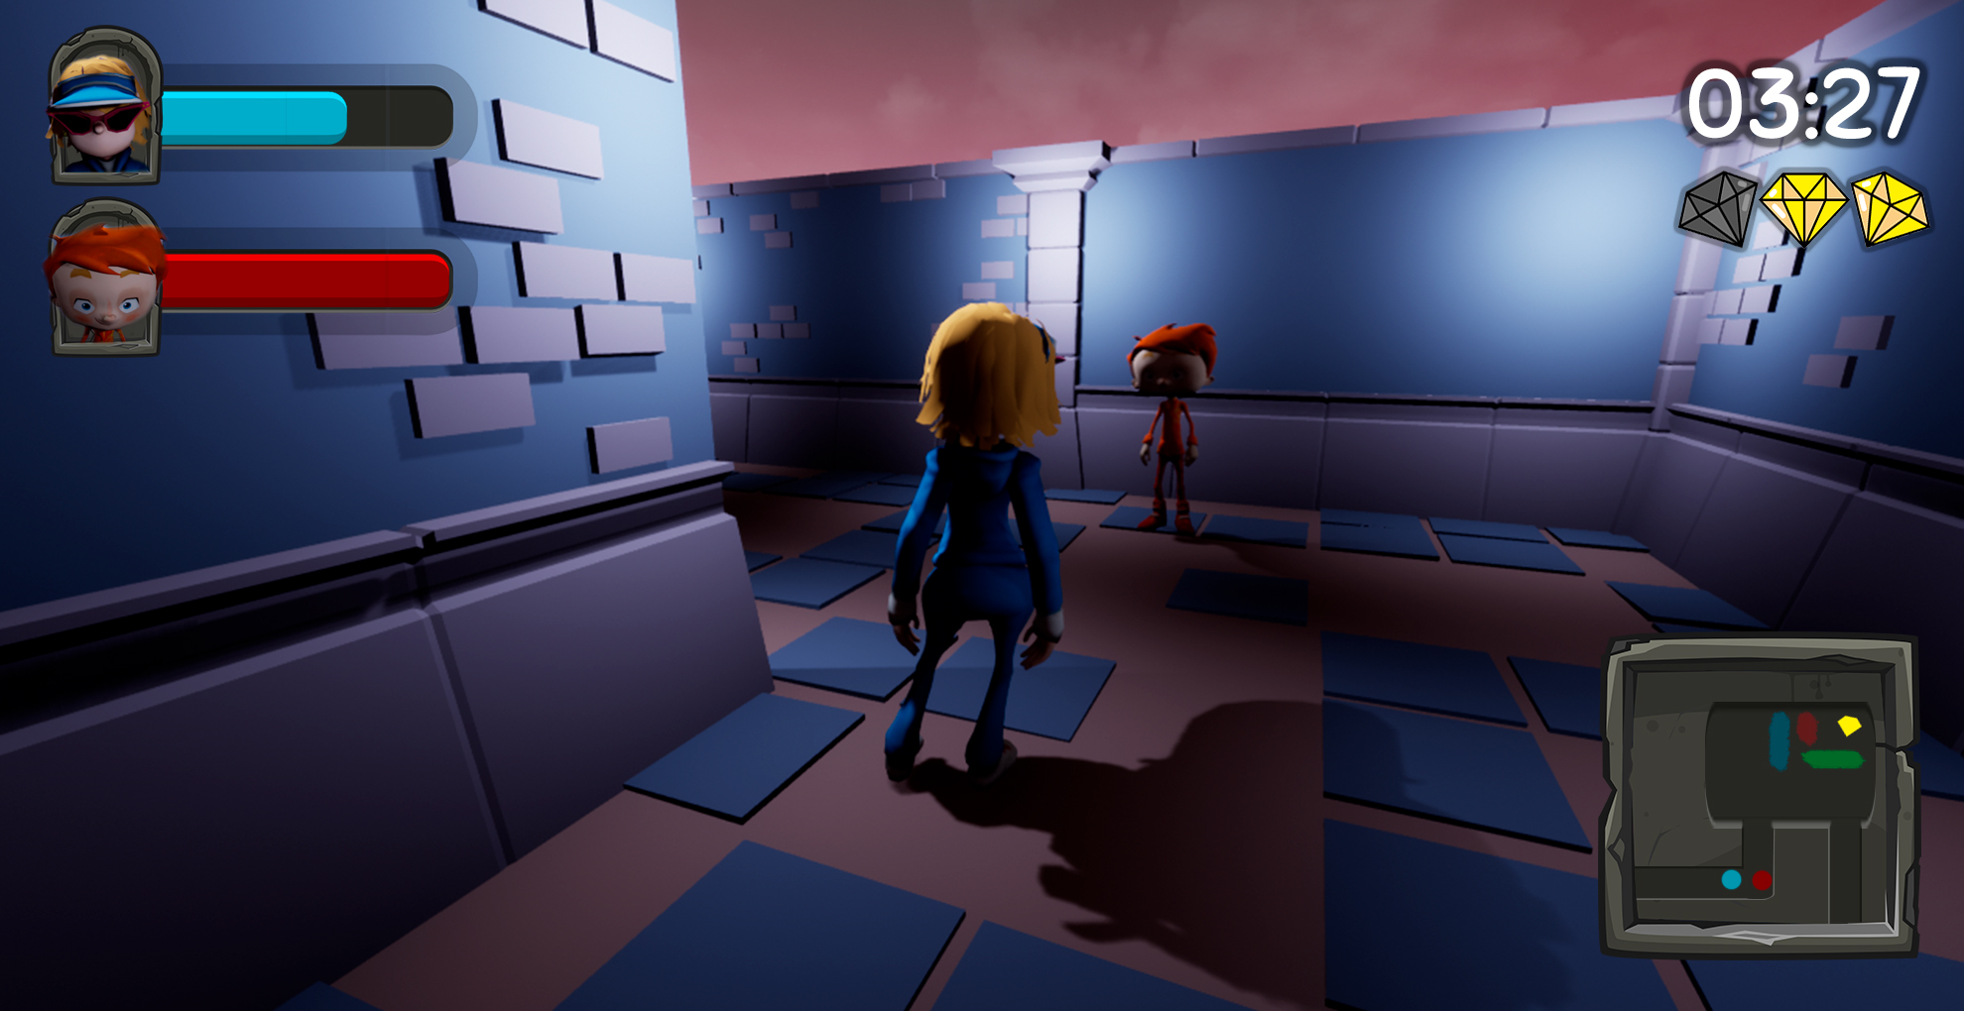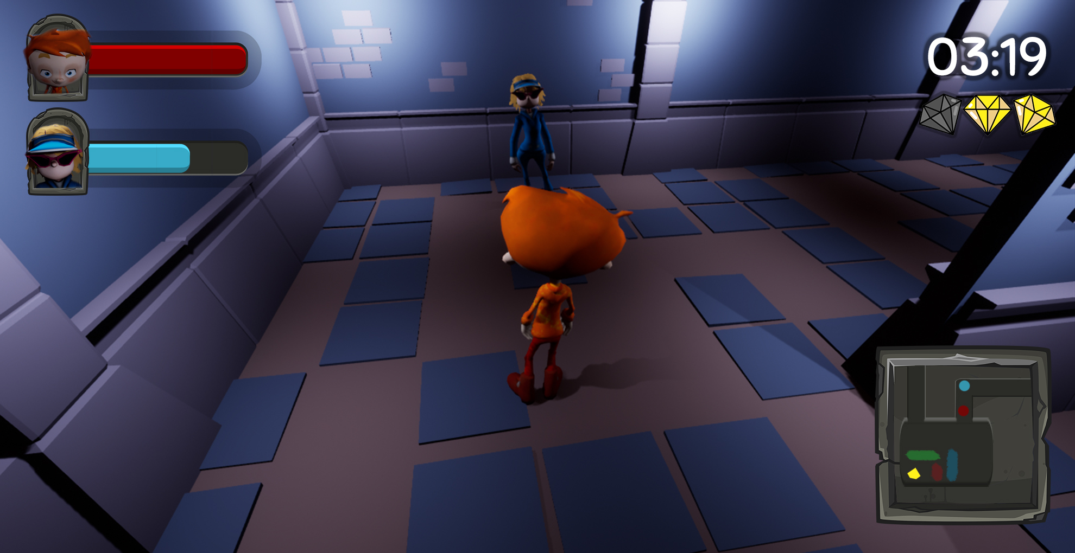

Bocetos de interfaz, HUD sobre recursos gráficos del escenario, aunque sin iluminación:

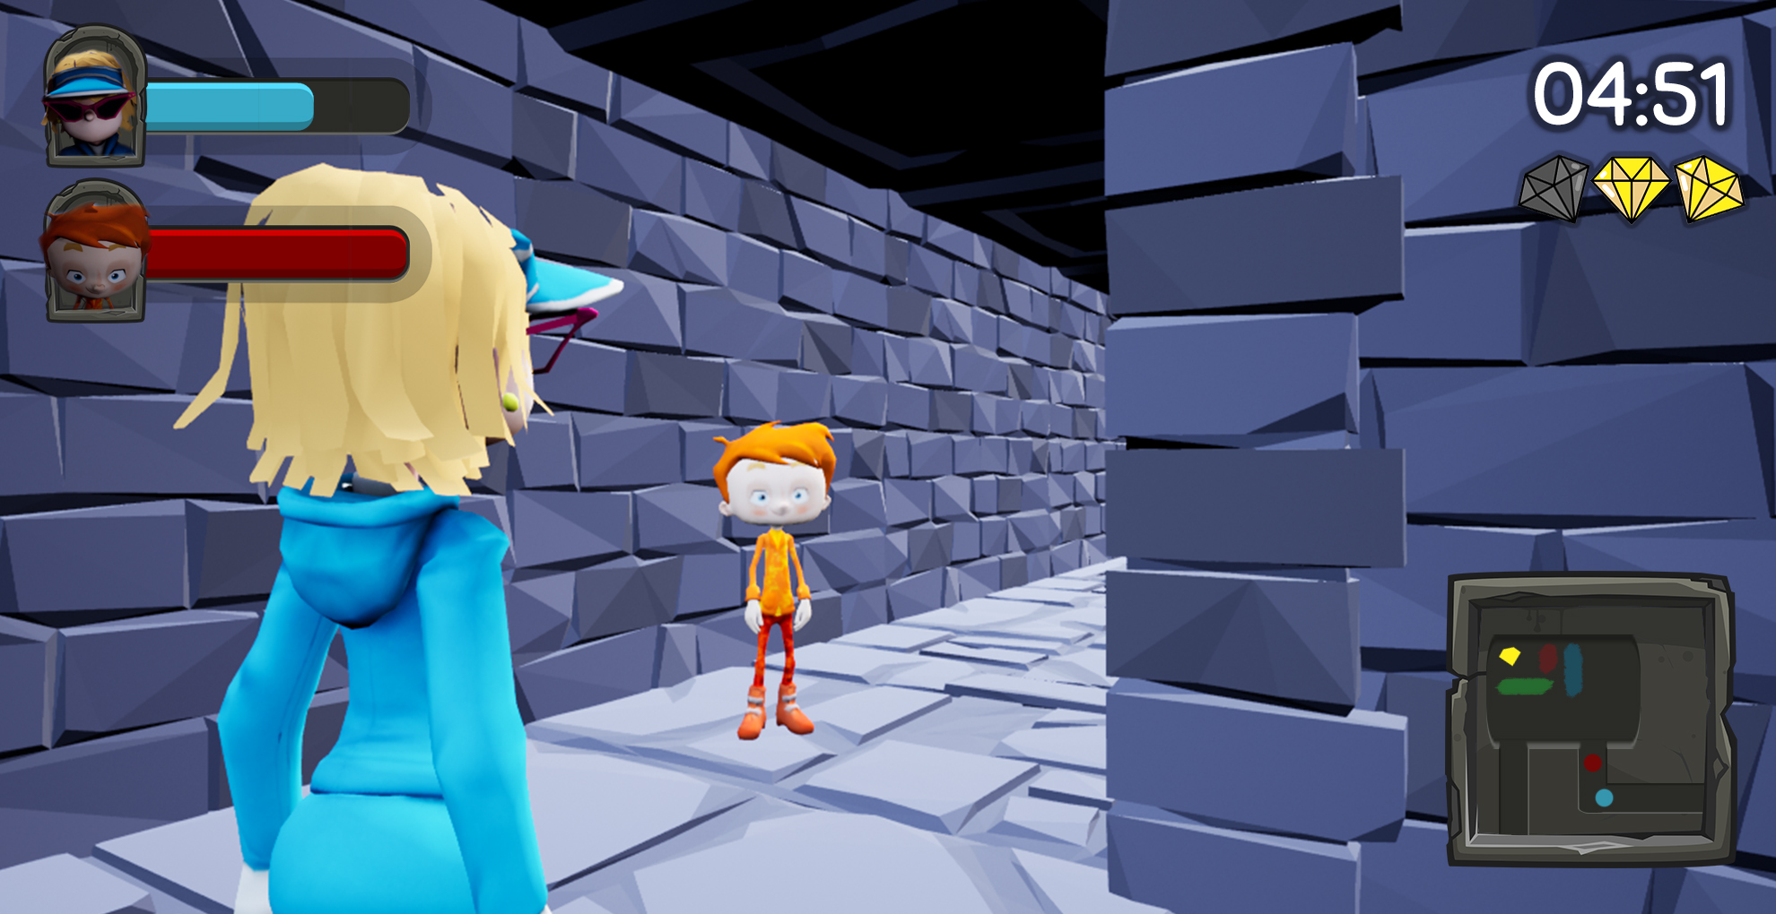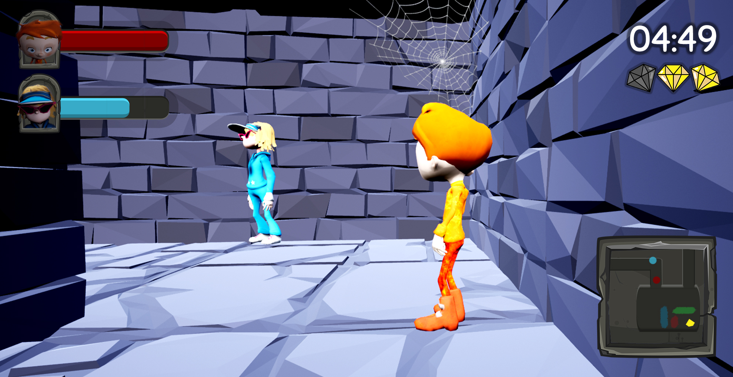

El cotejo de ambos escenarios refleja que la interfaz responde bien a la estética general de los modelos 3D.

Bocetos de posible grupo de botones, en supuesto posicionamiento de menú principal:

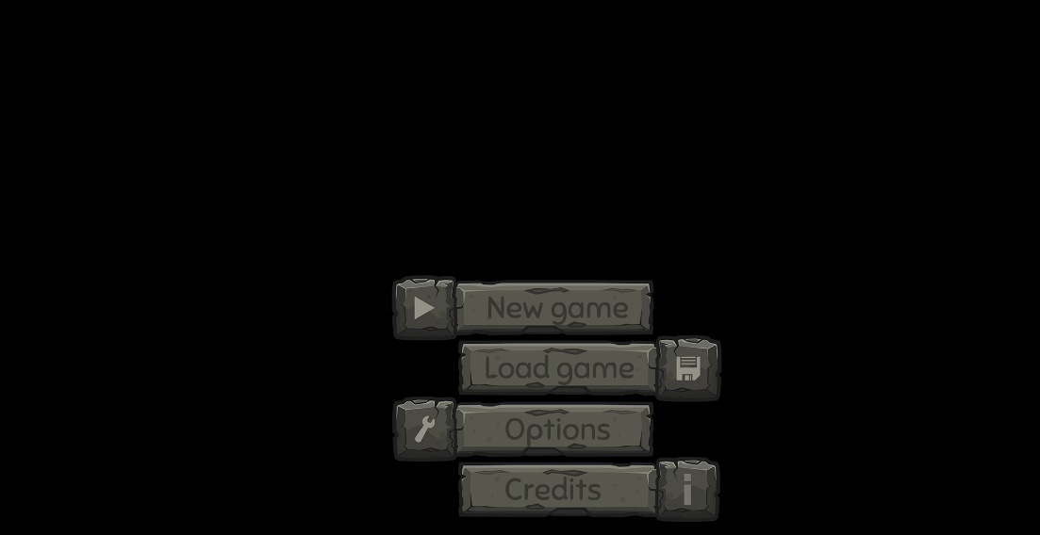

Elección del tipo de multijugador al crear partida:

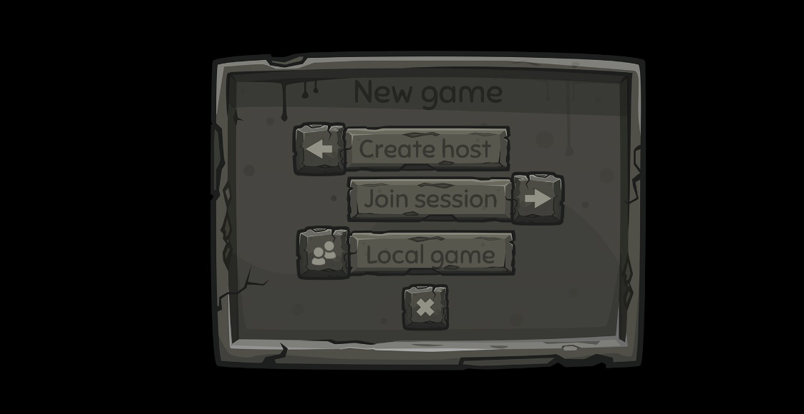

Algunos *widgets* de los créditos, dejando espacio para que los modelos 3D usados en el juego aparezcan realizando animaciones divertidas:

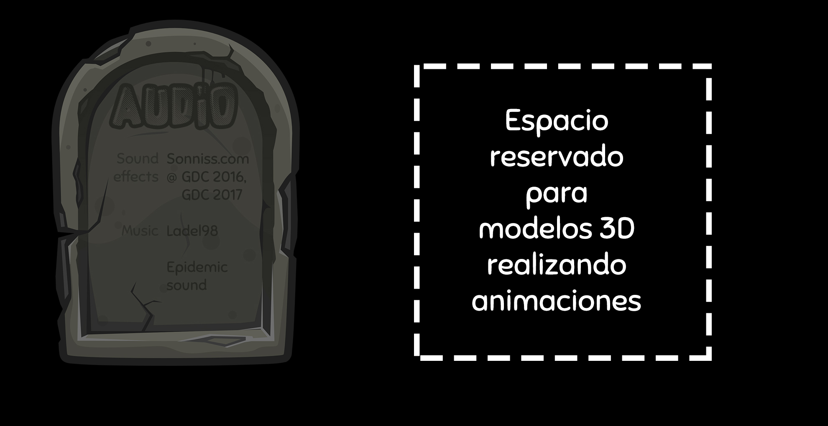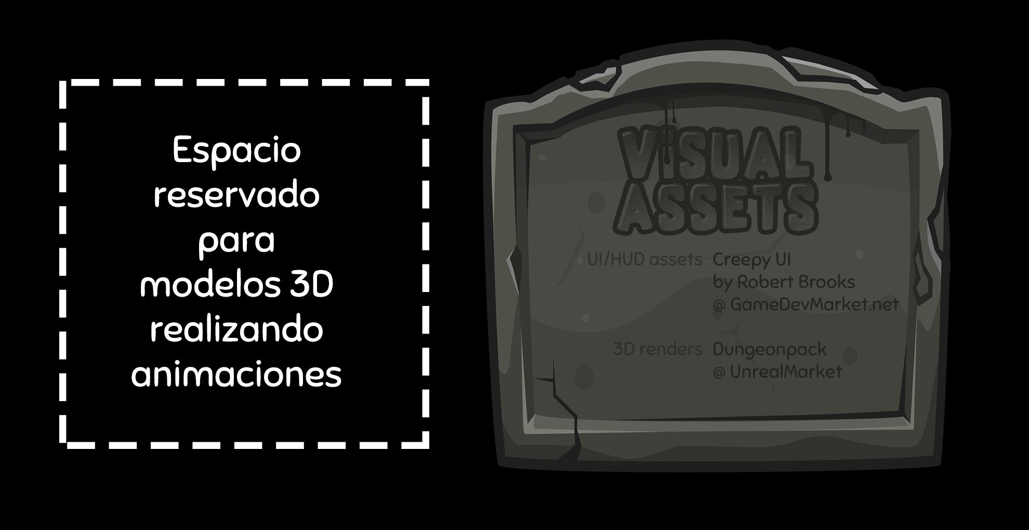

Pantallas de pausa durante el juego:

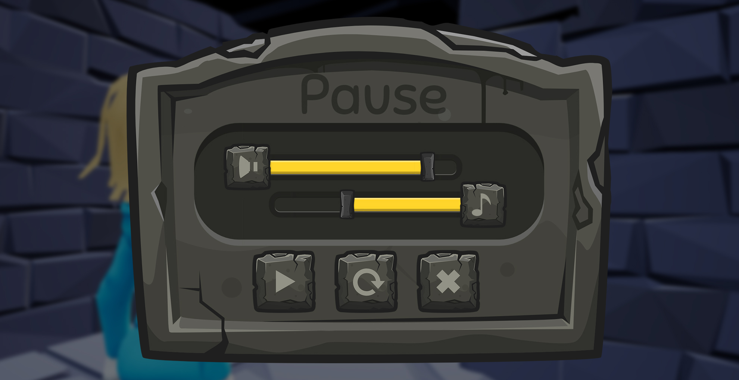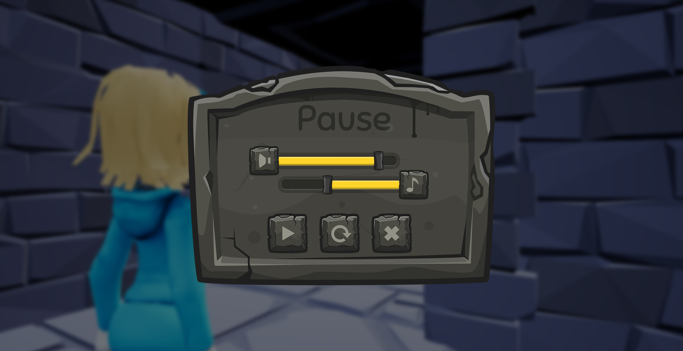

La primera variante cubre más espacio, quedando el tamaño de la segunda más satisfactorio. No obstante, da mejor resultado el marco que compartimenta las opciones de sonido, ausente en la segunda variante.

Ideas de logo:



Puede observarse como el símbolo et (*ampersand)* de la tipografía del logo, Fluo Gums, opta por la grafía más tradicional de este logograma. Debido a ello se ha hecho alguna prueba con otras tipografías, como en el caso de Comix Loud en la primera imagen.

La disposición y el orden de los dos nombres no es cerrada. Probablemente el logo incluya un contenedor de piedra sobre el que se selle. Además, potencialmente el subtítulo *DUNGEONS* vendrá anexo al logo y ostentará cierto protagonismo.

La tónica general de la estética es clara: tonos desenfadados, animación sobreexagerada, iluminación acorde con el estilo *low-poly*, etc. Y, por parte de la interfaz, la diferenciación de usar los iconos alternamente en un extremo u otro resulta bastante original y personal. El tono de piedra y las tipografías redondeadas sin serifa conforman un estilo bien armonizado.

Todos los recursos estéticos provendrán bien de paquetes adquiridos en mercados de recursos, principalmente *GamedevMarket*, bien de fuentes libres o bien propios.

Serán referenciadas con concreción todas las fuentes de las que se haya obtenido algún material, haciendo uso para ello de la pantalla de créditos.

1. Título provisional.